1. Lấy thông tin về nhân viên và ca làm việc của người đó



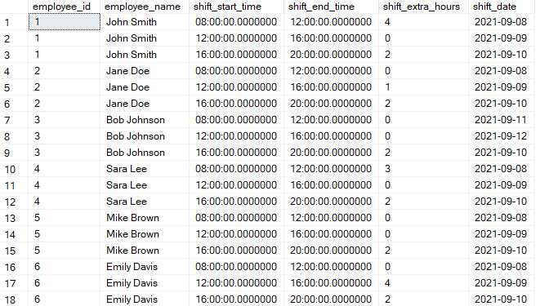

1. Liệt kê tất cả các khách hàng và số lượng đơn hàng đã được đặt bởi mỗi khách hàng

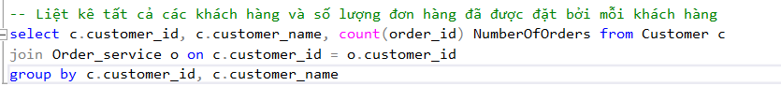

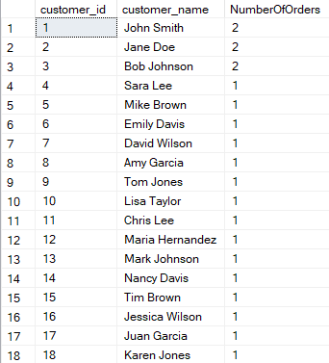

1. Lấy thông tin về các nhân viên và tổng số giờ làm việc của mỗi nhân viên trong một khoảng thời gian cụ thể
2. Lấy thông tin về các công thức và tổng số lượng nguyên liệu được sử dụng trong mỗi công thức